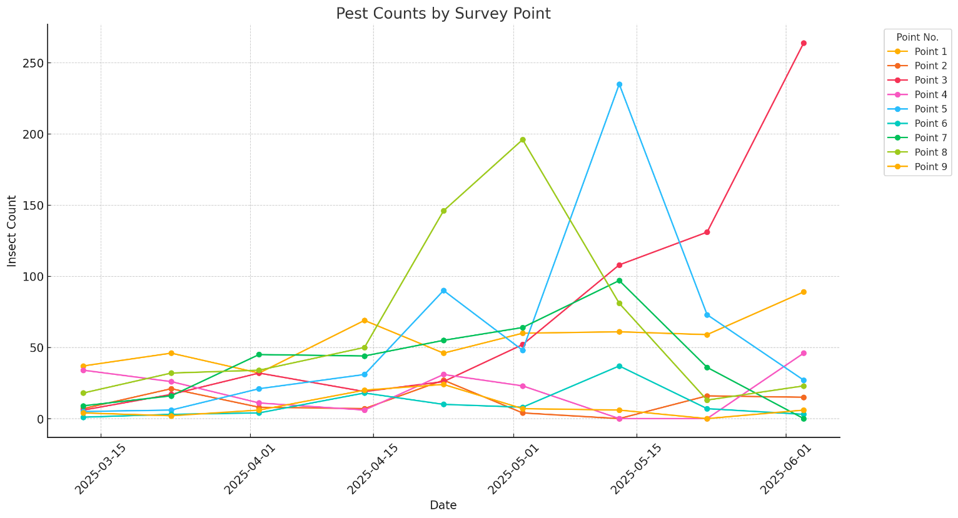

圖一、美濃區114年3至6月9處**瓜實蠅**蟲數資料。

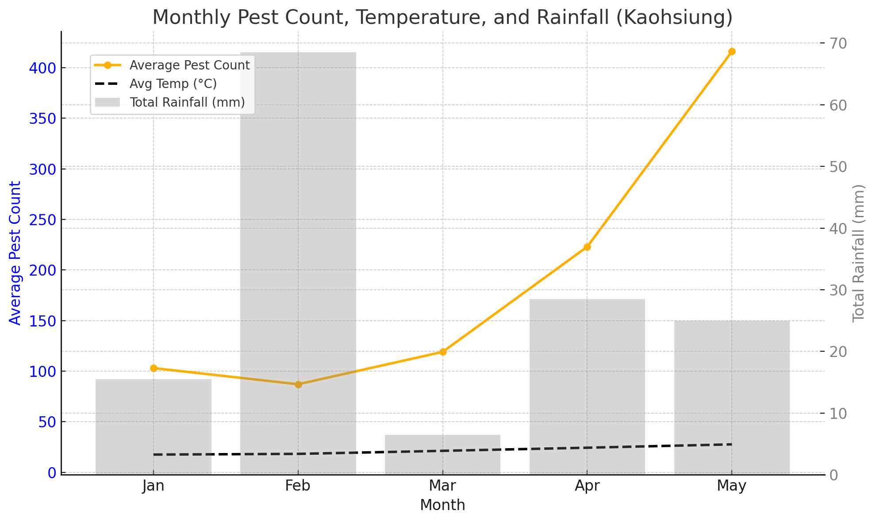

圖二、高雄市114年1至5月平均**果實蠅**蟲數(黃色曲線)資料。